МУНИЦИПАЛЬНОЕ БЮДЖЕТНОЕ ОБРАЗОВАТЕЛЬНОЕ УЧРЕЖДЕНИЕ
АНЖЕРО-СУДЖЕНСКОГО ГОРОДСКОГО ОКРУГА
«СРЕДНЯЯ ОБЩЕОБРАЗОВАТЕЛЬНАЯ ШКОЛА № 3 С УГЛУБЛЕННЫМ ИЗУЧЕНИЕ ОТДЕЛЬНЫХ ПРЕДМЕТОВ ИМЕНИ ГЕРМАНА ПАНФИЛОВА»

РЕШЕНИЕ ЗАДАЧ ПО ЦИТОЛОГИИ
(учебно-методическое пособие)

Автор:
И.Г. Фунтова
учитель биологии высшей категории

Анжеро – Судженский городской округ
2017
Составитель: учитель биологии И.Г. Фунтова

Решение задач по молекулярной биологии. Для учащихся 10 -11 классов / МБОУ СОШ №3 с УИОП им. Г. Панфилова; сост. И.Г. Фунтова. – Анжеро-Судженск, 2017. – 37 с.

Учебно-методическое пособие составлено с целью помочь учащимся самостоятельно разобраться в решении задач по молекулярной биологии. Пособие содержит методические материалы и вопросы для самостоятельной работы учащихся. Пособие так же может использоваться при проведения практических и самостоятельных работ учащихся по молекулярной биологии. Предназначено для учащихся 10-11 классов общеобразовательных учреждений, абитуриентов и учителей биологии.

РЕКОМЕНДОВАНО:  методической комиссией естественно-математического цикла  «_____» _____2017 г.  Председатель комиссии  _______/_____________ | ОБСУЖДЕНО:  на заседании педагогического совета школы  протокол №_______ от  «_____» ____ 2017 г. | УТВЕРЖДЕНО:  директор МБОУ «СОШ №3 с УИОП им. Г. Панфилова»  _______/__________  «_____» ____2017 г.

Содержание
Стр.
ВВЕДЕНИЕ …………………………………………………………  ГЛАВА 1. ОБЗОР ЛИТЕРАТУРЫ  - Раскрытие темы в учебниках и пособиях для подготовки к ГИА……………………………………………………  - Типы задач, встречающихся в задание номер 39 на ГИА по биологии……………………………….……………  - Наиболее сложные типы задач по молекулярной биологии……………….........................................................  ГЛАВА 2.УЧЕБНО-МЕТОДИЧЕСКОЕ ПОСОБИЕ «РЕШЕНИЕ ЗАДАЧ ПО ЦИТОЛОГИИ»………………..……………………...…  2.1. Задачи на количественное соотношение нуклеотидов в молекуле ДНК (и-РНК) и расчет числа водородных связей между ними………………………………………………………. | 4  6  6  7  8  8
2.2. Задачи на определение длины отдельного участка ДНК, и-РНК или количества нуклеотидов в нем…………………… | 10
2.3. Задачи на построение молекулы и-РНК., антикодонов т-РНК и последовательности аминокислот в белке…………… | 13
2.4. Задачи на определение структуры т-РНК и переносимой ей аминокислоты………………………………………………. | 17
2.5. Задачи на определение аминокислотной последовательности в белке до и после изменений в ДНК… | 20
2.6. Задачи на синтез белка на основе молекулы РНК вируса…………………………………………………………..  2.7. Задачи на количественное соотношение при реализации наследственной информации (комбинированные)……….… | 23  24
2.8. Задачи на определение структуры и веса носителей наследственной информации в половых и соматических клетках на разных этапах их жизненного цикла………… | 26
2.9. Задачи на определение генетического набора в клетках на разных этапах жизненного цикла представителей отдельных систематических групп живых организмов……………….  2.10. Задачи по энергетическому обмену в клетке……………. | 32  42
ЛИТЕРАТУРА………………………………..……………………… | 46

ВВЕДЕНИЕ

Раздел «Цитология» школьного курса биологии - является одним из самых сложных для понимания учащихся. Облегчению усвоения этого раздела может способствовать знание терминологии современной цитологии, а также решение задач разных уровней сложности. Решение задач по цитологии развивает у школьников логическое мышление и позволяет им глубже понять учебный материал, дает возможность учителям осуществлять эффективный контроль уровня достижений учащихся.

На данный момент, большинство учебников, по которым осуществляется изучение разделов цитологии в старших классах общеобразовательных школ [3; 13; 14; 15], содержат мало тренировочных заданий по цитологии. Их, как правило, недостаточно для успешной отработки навыков решения задач по цитологии.

Верное решение задания номер 27, включенного в единую федеральную тестовую базу заданий ЕГЭ по биологии, оценивается в 3 балла, как одно из наиболее сложных заданий из курса биологии (повышенный уровень). Учащиеся, выбравшие экзамен по биологии в качестве экзамена по выбору, заинтересованы в наиболее качественном и правильном выполнении этого типа заданий.

Однако, в учебных пособиях, рабочих тетрадях к учебникам недостаточно подробно объяснен сам принцип подхода к решению и оформлению задач по цитологии (задачи по цитологии на применение знаний в новой ситуации). Учащиеся не справляются с задачами в ряде случаев потому, что не умеют правильно оформить условия задачи, выбрать всю необходимую информацию из текста задачи.

В случае если ученик пропустил по неким причинам один или несколько уроков, на которых учитель объяснял правила оформления и сами подходы к решению задач по цитологии, самостоятельно разобраться и понять данный вопрос для ученика становится проблематично. Так же следует отметить, что с каждым годом задания становятся все сложнее, появляются новые типы заданий, требующие принципиально новых подходов к их решению, что еще больше усложняет подготовку к ЕГЭ. Исходя из вышесказанного, сформулированы цели и задачи данной работы. Цель: разработка методического пособия по технологии решения задач по цитологии.

Методическое пособие включает задачи на основные типы задач по цитологии, встречающиеся в задании номер 27 (39 с 2015 по 2017 год, С5 до 2015 года) ЕГЭ по биологии с ответами и без них для самостоятельной отработки навыков решения задач по цитологии. Для каждого типа задач приведена краткая теоретическая информация, необходимая для решения заданий данного типа. Данное учебно-методическое пособие может использоваться учителям биологии на уроках, во время объяснения нового материала по данной теме, а так же выполнения практических работах по решению задач по генетике, учащимся старших классов общеобразовательных школ и абитуриентам для самостоятельной подготовки к ЕГЭ по биологии.

Пособие «Решение задач по цитологии» апробировано, используется при проведении уроков биологии в старших классах в течение четырех лет, несколько раз редактировалось, с учетом пожеланий учащихся, использующих его при изучении темы «Решение задач по цитологии», было представлено на методическом объединении учителей биологии Анжеро-Судженского городского округа в 2015-2016 учебном году. Для повышения эффективности использования пособия, возможно расширение раздела, включающего задачи с ответами, для самостоятельной отработки навыков решения задач обучающимися в домашних условиях.

По материалам пособия создано два электронных образовательных ресурса (электронных методических пособия), размещенных в настоящий момент в региональном депозитарии Кемеровской области и на электронных страницах нескольких педагогических сообществ. Это электронные образовательные ресурсу «Решение задач с использованием таблицы генетического кода», «Решение задач по энергетическому обмену» и готовится к размещению в депозитарии третье электронное учебное пособие «Решение задач о количестве и весе носителей наследственной информации в клетках».

ГЛАВА 1. ОБЗОР ЛИТЕРАТУРЫ

1.1. Раскрытие темы в учебниках и пособиях для подготовки к ЕГЭ
В используемых в школах города учебниках в разной степени раскрыт вопрос решения задач по цитологии. Однако, общая тенденция такова, что материал раскрыт не полностью, сжат, обозначен схематично. Так, в учебнике под редакцией Дымшица Г.М. [3], отсутствуют схемы решения задачи, нет алгоритма для рассуждения, не объяснены особенности оформления задач разных типов. Подобные недочеты встречаются и в учебниках других авторских линий.
В различных пособиях по подготовке к ЕГЭ [2; 6; 7], полностью отсутствуют алгоритмы решения задач по молекулярной биологии. Как правило, в пособиях по подготовке к ЕГЭ общего плана, включающих задания всех типов, даются только развернутые ответы (критерии оценивания), а как ученику подойти к правильному ответу, не объяснено.

1.2. Типы задач, встречающихся в заданиях номер 27 на ЕГЭ по биологии Исходя из анализа предлагаемых для использования при подготовке к ЕГЭ пособий [2; 6; 7], опыта решения вариантов заданий выпускниками прошлых лет, анализа демонстрационных вариантов ЕГЭ, можно сделать вывод, что наиболее часто встречаются задания следующих типов:
- Задачи на количественное соотношение нуклеотидов в молекуле ДНК (и-РНК) и расчет числа водородных связей между ними;
- Задачи на определение длины отдельного участка ДНК, и-РНК или количества нуклеотидов в нем;
- Задачи на построение молекулы и-РНК., антикодонов т-РНК и последовательности аминокислот в белке;
- Задачи на определение структуры т-РНК и переносимой ей аминокислоты;
- Задачи на определение аминокислотной последовательности в белке до и после изменений в ДНК;
- Задачи на синтез белка на основе молекулы РНК вируса;
- Задачи на количественное соотношение при реализации наследственной информации (комбинированные);
- Задачи на определение структуры и веса носителей наследственной информации в половых и соматических клетках на разных этапах их жизненного цикла;
- Задачи на определение генетического набора в клетках на разных этапах жизненного цикла представителей отдельных систематических групп живых организмов;
- Задачи по энергетическому обмену в клетке.
Причем, с каждым годом задания становятся все разнообразнее и запутаннее по формулировкам и сложнее в решениях. В 2016 году на пробном экзамене учащимся нашей школы впервые встретились задания, связанные с обратной транскрипцией. В текущем учебном году на ГИА по биологии учащиеся могут встретиться с новыми типами заданиями.

1.3. Наиболее сложные типы задач по цитологии
Согласно сборнику аналитических материалов ЕГЭ по биологии 2016 года [8], по сравнению с предыдущими годами в 2016 году произошло снижения процента выполнения заданий № 39 (номер 27 с 2017 года), это задания на решение задач по цитологии на применение знаний в новой ситуации. Составители аналитических материалов рекомендуют обратить внимание при подготовке к ЕГЭ в том числе на решение задач по цитологии, молекулярной биологии (задачи на определение структуры и веса носителей наследственной информации в половых и соматических клетках на разных этапах их жизненного цикла). Учитывая, что каждый год появляются новые типы заданий, сказать четко, какие задания самые сложные невозможно. Можно ишь уверенно сказать в заданиях каких типов учащиеся регулярно допускают наибольшее количество ошибок.
Исходя из данных, полученных в ходе анализа содержания учебников по биологии, пособий по генетике и по подготовке к ЕГЭ по биологии, результатов ЕГЭ, а так же данных аналитических материалов по результатам ЕГЭ прошлых лет, мной составлено учебно-методическое пособие «Решение задач по цитологии» с целью помочь учащимся подготовиться к у спешному выполнению на ЕГЭ заданий номер 27.

ГЛАВА 2.УЧЕБНО-МЕТОДИЧЕСКОЕ ПОСОБИЕ «РЕШЕНИЕ ЗАДАЧ ПО ЦИТОЛОГИИ»

- Задачи на количественное соотношение нуклеотидов в молекуле
ДНК (и-РНК) и расчет числа водородных связей между ними
- В ДНК существует 4 разновидности нуклеотидов: А (аденин), Т (тимин), Г (гуанин) и Ц (цитозин).
- В и-РНК существует 4 разновидности нуклеотидов: А (аденин), У (урацил), Г (гуанин) и Ц (цитозин).
- В 1953 г Дж.Уотсон и Ф.Крик открыли, что молекула ДНК представляет собой двойную спираль. Цепи комплементарны друг другу: напротив аденина в одной цепи всегда находится тимин в другой и наоборот (А-Т и Т-А); напротив цитозина – гуанин (Ц-Г и Г-Ц).
- В ДНК количество аденина и гуанина равно числу цитозина и тимина (А+Г=Т+Ц), а также А=Т и Ц=Г (правило Чаргаффа).
- между аденином и тимином две водородные связи, между гуанином и цитозином - три.
Задача 1: В молекуле ДНК (двухцепочечная молекула) содержится 17% аденина. Определите, сколько (в %) в этой молекуле содержится других нуклеотидов.
Решение: количество аденина равно количеству тимина, следовательно, тимина в этой молекуле содержится 17%. На гуанин и цитозин приходится 34%, значит на гуанин и цитозин приходится 100%-34% = 66%, количество гуанина и цитозина будет равным (цитозин одной цепи ДНК комплементарен гуанину второй цепи ДНК), значит можем посчитать количество цитозина и тимина: 66:2 = 33% (33% гуанина и 33% цитозина)

Задача 2. В одной молекуле ДНК нуклеотидов с тимином Т -22% . Определите процентное содержание нуклеотидов с А, Г, Ц по отдельности в этой молекуле ДНК.
Решение 1: согласно правилу Чаргаффа А+Г = Т+Ц, все нуклеотиды в ДНК составляют 100%.
Так как тимин комплементарен аденину, то А=22%. 22+22=44% (А+Т); 100 - 44 =56% (Г+Ц) Так как гуанин комплементарен цитозину, то их количество тоже равно, поэтому 56 : 2 =28% (Г, Ц)
Решение 2: согласно правилу Чаргаффа А+Г = Т+Ц, все нуклеотиды в ДНК составляют 100% или А+Г и Т+Ц по 50 %. Так как тимин комплементарен аденину, то А=22%, следовательно 50 - 22=28% (Г, Ц, т.к. они комплементарны)
Ответ: А=22%, Г=28%, Ц=28%

Задача 3. Фрагмент молекулы ДНК состоит из 2000 нуклеотидов, при этом количество гуаниловых в полтора раза больше тимидиловых. Сколько нуклеотидов А, Т, Г и Ц содержится в данном фрагменте ДНК?
Решение: примем за X число тимидиловых нуклеотидов, тогда число адениловых - тоже X, число гуаниловых - 1,5Х, число цитидиловых тоже 1,5Х. Значит X + X + 1,5Х + 1,5Х = 2000, X = 400.
Следовательно, количество Т = 400, А = 400, Г = 600, Ц = 600.

Задача 4. Фрагмент цепи ДНК имеет последовательность АЦТАТАГЦА. Определите нуклеотидную последовательность второй цепи и общее количество водородных связей, которые образуются между двумя цепями.
Решение: по принципу комплементарности строим вторую цепь ДНК:
А- | Ц- | Т- | А- | Т- | А- | Г- | Ц- | А-
II | III | II | II | II | II | III | III | II
Т- | Г- | А- | Т- | А- | Т- | Ц- | Г- | Т-
Считаем количество пар аденин - тимин и умножаем на 2, т. к. между аденином и тимином образуются две водородные связи. 6x2 = 12 водородных связей. Считаем количество пар гуанин - цитозин и умножаем на 3, т. к. между гуанином и цитозином образуются три водородные связи. 3x3 = 9 водородных связей. Общее количество водородных связей в этом фрагменте 12 + 9 = 21.

Задача 5. В молекуле ДНК содержится 31% аденина. Определите, сколько (в %) в этой молекуле содержится других нуклеотидов.

Задача 6. Определите число А, Т, Г и Ц нуклеотидов в двухцепочечном фрагменте ДНК, если известно, что 40 из них соединены между собой двойными водородными связями, а 50 - тройными.

Задача 7. Участок одной из двух цепей молекулы ДНК содержит 150 адениловых нуклеотидов (А), 200 тимидиловых (Т), 300 гуаниловых (Г) и 100 цитидиловых (Ц). Какое число А, Т, Г и Ц нуклеотидов содержится в двухцепочечной молекуле ДНК? Сколько аминокислот составляют первичную структуру белка, кодируемого этим фрагментом ДНК?

Задача 8. Фрагмент цепи ДНК имеет последовательность ТАА ЦГА ЦЦГ. Определите нуклеотидную последовательность второй цепи и общее количество водородных связей, которые образуются между двумя цепями.

Задача 9. Двухцепочечный фрагмент молекулы ДНК включает 200 нуклеотидов. Нуклеотиды с гуанином (Г) составляют 16% от общего числа нуклеотидов. Определите количество нуклеотидов каждого вида. Объясните полученные результаты.

Задача 10. Исследования показали, что в и-РНК содержится 34% гуанина, 18% урацила, 28% цитозина, 20% аденина. Определите процентный состав азотистых оснований в участке ДНК, являющегося матрицей для данной и-РНК.

2.2. Задачи на определение длины отдельного участка ДНК, и-РНК
или количества нуклеотидов в нем
- спираль ДНК: Ширина 2 нм; Шаг спирали 10 пар нуклеотидов 3,4 нм (1 А = 0,1 нм (нанометра) = 0,0001 мкм (микрометра) = 0,0000001 мм = 0,00000000001 м.)
- линейная длина нуклеотида 0, 34 нм; Масса ДНК 6·10-12; линейная длина одного аминокислотного остатка в полипептидной цепи – 0,35 нм, или 3,5 (Ангстрем); средняя молекулярная масса одного аминокислотного остатка – 110 Да (Дальтон);
Задача 1. Участок молекулы ДНК состоит из 60 пар нуклеотидов. Определите длину этого участка (расстояние между нуклеотидами в ДНК составляет 0, 34 нм)
Дано: 60 пар нуклеотидов
Найти: длину участка
Решение: длина нуклеотида 0, 34 нм; 60х0,34= 20,4 нм; Ответ: 20,4 нм

Задача 2. Длина участка молекулы ДНК составляет 510нм. Определите число пар нуклеотидов в этом участке.
Дано: длина участка ДНК 510нм
Найти: Определите число пар нуклеотидов
Решение: Длина нуклеотида 0, 34 нм; 510:0,34= 1500 нуклеотидов; Ответ: 1500 нуклеотидов

Задача 3. Контурная длина молекулы ДНК бактериофага составляет 17x10⁻⁶ м. После воздействия на него мутагенами длина оказалась 13,6x10⁻⁶ м. Определите, сколько пар азотистых оснований выпало в результате мутации, если известно, что расстояние между соседними нуклеотидами составляет 34x10⁻¹¹ м.
Решение: Вычислим общую длину отрезка ДНК бактериофага выпавшего в результате воздействия мутагенами. 17x10⁻⁶ - 13,6x10⁻⁶ = 3,4x10⁻⁶(м). 2) Вычислим количество пар нуклеотидов в выпавшем фрагменте: 3,4x10⁻⁶ / 34x10⁻¹¹ = 10⁴ = 10000.
Ответ: 10 тысяч пар нуклеотидов.
Задача 4. В состав и-РНК входят нуклеотиды: аденина 28%, гуанина 16%, урацила 24%. Определите процентный состав нуклеотидов в двуцепочечной молекулы ДНК, информация с которой «переписана» на и-РНК
Дано: нуклеотидов в и-РНК: А-28%, У-24%, Г-16%.
Найти: Процентное содержание А, Т, Ц, Г в ДНК.
Решение: Определяем процентное содержание цитозина в и-РНК, учитывая, что сумма всех нуклеотидов и-РНК составляет 100%: 100 - ( 24+28+16) = 32% (Ц)
Учитывая принцип комплементарности ( А=Т, У=А, Г=Ц, Ц=Г), вычисляем процентный состав нуклеотидов цепи ДНК, с которой была списана информация на и РНК. Сумма всех нуклеотидов в двух цепях ДНК составляет 100%: Т=28:2=14%, Г=32:2=16%, А=24:2=12%, Ц=16:2=8%
Вторая цепочка ДНК является комплементарной первой, следовательно, в ней процентный состав нуклеотидов следующий: А=14%, Ц=16%, Т=12%, Г=8%
В двуцепочечной ДНК процентное содержание нуклеотидов будет таким:
А = 12+14=26%, Т= 14+12=26%, Г=16+8=24%, Ц= 8+16=24%
Ответ: в двух цепях ДНК % состав нуклеотидов: Т-26%, А-26%, Г-24%, Ц-24%

Задача 5. Какую длину имеет участок ДНК, кодирующий синтез инсулина, который содержит 51 аминокислоту в двух цепях, если один нуклеотид занимает 3,4 А

Задача 6. Какую длину имеет участок молекулы ДНК, кодирующий миоглобин современных животных, если миоглобин (белок мышц) содержит одну цепь со 155 аминокислотами? Расстояние между соседними нуклеотидами равно 3,4 А.

Задача 7. Длина участка молекулы ДНК составляет 510нм. Определите число пар нуклеотидов в этом участке.

Задача 8. Число нуклеотидов участка ДНК равно 100. Определите длину этого участка

Задача 9. Число нуклеотидов в цепи и-РНК равно 100. Определите длину этого участка

Задача 10. На фрагменте одной цепи ДНК нуклеотиды расположены в следующем порядке: Г-Г-Ц-Ц-А-Т-Т-Т-Г-Ц-А-Т-А-Ц-Г-Т-… Нарисуйте схему структуры двухцепочечной молекулы ДНК и определите длину этого фрагмента ДНК.

Задача 11. Определите длину фрагмента ДНК, если ее цепочка состоит из 350 гуаниновых и 300 тиминовых нуклеотидов.

Задача 12. Дана цепь ДНК: ЦТААТГТААЦЦА.
Определите:
А) Первичную структуру закодированного белка.
Б) Процентное содержание различных видов нуклеотидов в этом гене (в двух цепях); В) Длину этого гена; Г) Длину белка.

Задача 13. Дана цепь ДНК: АЦТАТАГЦА.
Определите:
А) Первичную структуру закодированного белка.
Б) Процентное содержание различных видов нуклеотидов в этом гене (в двух цепях); В) Длину этого гена; Г) Длину белка.

2.3. Задачи на построение молекулы и-РНК., антикодонов т-РНК и последовательности аминокислот в белке
- информация о первичной структуре молекулы белка зашифрована в молекуле ДНК.
- нуклеотиды и-РНК комплементарны нуклеотидам ДНК;
- вместо тимина во всех видах РНК записывается урацил;
- нуклеотиды и-РНК пишутся подряд, без запятых, т. к. имеется в виду одна молекула;
- кодон и-РНК комплементарен антикодону т-РНК
- антикодоны т-РНК пишутся через запятую, т. к. каждый антикодон принадлежит отдельной молекуле т-РНК;
- аминокислоты находим по таблице генетического кода (см. табл. 1);
- если дана таблица генетического кода для и-РНК, значит, используем кодоны и-РНК:
- аминокислоты в белке пишутся через дефис, т. к. имеется в виду, что они уже соединились и образовали первичную структуру белка.
- 3 нуклеотида =1 триплет (кодон) =1 аминокислота = 1 т-РНК

Задача 1. Отрезок молекулы ДНК, определяющий первичную структуру полипептида, содержит следующую последовательность нуклеотидов: ААТГЦАЦГГ. Определите последовательность нуклеотидов на иРНК, число тРНК, участвующих в биосинтезе пептида, нуклеотидный состав их антикодонов и последовательность аминокислот, которые переносят эти тРНК. Для решения задачи используйте таблицу генетического года. Объясните полученные результаты.
Решение:
- на матрице ДНК синтезируется иРНК по принципу комплементарности; её последовательность: УУАЦГУГЦЦ;
- антикодон каждой тРНК состоит из трёх нуклеотидов, следовательно, в биосинтезе пептида участвуют три молекулы тРНК, антикодоны тРНК: ААУ, ГЦА, ЦГГ, комплементарны кодонам иРНК;
- последовательность аминокислот определяется по кодонам иРНК: – лей – арг – ала – используя таблицу генетического кода (табл. 1).

Таблица 1
Таблица генетического кода
Генетический код (и-РНК)
Первое  основание | Второе основание |  |  |  | Третье  основание
 | У | Ц | А | Г
У | Фен  Фен  Лей  Лей | Сер  Сер  Сер  Сер | Тир  Тир  стоп  стоп | Цис  Цис  стоп  Три | У  Ц  А  Г
Ц | Лей  Лей  Лей  Лей | Про  Про  Про  Про | Гис  Гис  Глн  Глн | Арг  Арг  Арг  Арг | У  Ц  А  Г
А | Иле  Иле  Иле  Мет | Тре  Тре  Тре  Тре | Асн  Асн  Лиз  Лиз | Сер  Сер  Арг  Арг | У  Ц  А  Г
Г | Вал  Вал  Вал  Вал | Ала  Ала  Ала  Ала | Асп  Асп  Глу  Глу | Гли  Гли  Гли  Гли | У  Ц  А  Г

Задача 2. Фрагмент цепи ДНК имеет последовательность АЦГТТГЦЦЦААТ. Определите последовательность нуклеотидов и-РНК, антикодоны т-РНК и последовательность аминокислот в синтезируемом белке.
Решение:
фрагмент цепи ДНК: А-Ц-Г-Т-Т-Г-Ц-Ц-Ц-А-А-Т
кодоны и-РНК: У-Г-Ц-А-А-Ц-Г-Г-Г-У-У-А
антикодоны т-РНК: А-Ц-Г,У-У-Г,Ц-Ц-Ц,А-А-У
последовательность аминокислот в белке: цис-асн-гли-лей
(и-РНК строим комплементарно ДНК; антикодоны т-РНК комплементарны
кодонам и-РНК; аминокислоты находим по кодонам и-РНК, используя таблицу генетического кода).

Задача 3. Фрагмент цепи ДНК имеет последовательность нуклеотидов: ТГГАГТГАГТТА. Определите последовательность нуклеотидов на и-РНК, антикодоны т-РНК и аминокислотную последовательность фрагмента молекулы белка.
Решение: На участке ДНК по принципу комплементарности построим и-РНК, затем по цепи и-РНК построим т-РНК по принципу комплементарности (А-У, Г-Ц)
ДНК: Т- Г- Г- А- Г- Т- Г- А- Г-Т-Т-А
и-РНК: А-Ц-Ц- У- Ц- А-Ц-У- Ц- А-А-У
т-РНК: У-Г-Г, А-Г-У, Г-А-Г, У-У-А
и-РНК разделим на триплеты и по таблице генетического кода определим аминокислотную последовательность белка: тре, сер, лей, асн

Задача 4. Отрезок молекулы ДНК, кодирующий первичную структуру белка, имеет последовательность ТЦАТГГЦТТАГГ. Определите последовательность нуклеотидов и-РНК, антикодоны т-РНК, участвующих в синтезе белка, и последовательность аминокислот в синтезируемом белке.

Задача 5. Отрезок молекулы ДНК, кодирующий первичную структуру белка, имеет последовательность ГТГТАТГГААГТ. Определите последовательность нуклеотидов и-РНК, антикодоны т-РНК, участвующих в синтезе белка, и последовательность аминокислот в синтезируемом белке.

Задача 6. Последовательность аминокислот во фрагменте молекулы белка фен-глу-мет. Определите, пользуясь таблицей генетического кода, возможные триплеты ДНК, которые кодируют этот фрагмент белка.

Задача 7. В биосинтезе белка участвовали т-РНК с антикодонами УУА, ГГЦ, ЦГЦ, АУА, ЦГУ. Определите структуру двухцепочечного участка молекулы ДНК, несущего информацию о синтезируемом полипептиде и последовательность аминокислот в нем.

Задача 8. Матрицей для синтеза белка послужил фрагмент и-РНК, имеющий последовательность АУГГЦУАААЦЦГ. Определите антикодоны т-РНК, участвовавшие в трансляции, первичную структуру синтезированного белка и последовательность нуклеотидов в гене, кодирующем данный белок.

Задача 9. Фрагмент и-РНК имеет следующее строение: ГАУГАГУАЦУУЦААА. Определите антикодоны т-РНК и последовательность аминокислот, закодированную в этом фрагменте. Также напишите фрагмент молекулы ДНК, на котором была синтезирована эта и-РНК (используйте таблицу генетического кода).

Задача 10. Фрагмент и-РНК имеет следующее строение: АЦАГУГГЦЦААЦЦЦУ. Определите антикодоны т-РНК и последовательность аминокислот, закодированную в этом фрагменте. Также напишите фрагмент молекулы ДНК, на котором была синтезирована эта и-РНК (используйте таблицу генетического кода).

Задача 11. Фрагмент рибосомного гена имеет последовательность ЦЦЦТАТГТАТТАЦГГААГАГГЦАТТ.
Какова будет последовательность РНК, кодируемая этим участком?
К какому классу РНК она будет относиться?
Какова будет её функция?

2.4. Задачи на определение структуры т-РНК и
переносимой ей аминокислоты
- т-РНК синтезируются прямо на матрице ДНК по принципу комплементарности и без участия и-РНК (обычно это указывается в условии задачи);
- указанный в условии триплет т-РНК является антикодоном;
- чтобы узнать, какую аминокислоту переносит т-РНК, необходимо построить кодон и-РНК, комплементарный антикодону т-РНК;
- по кодону и-РНК с помощью таблицы генетического кода определяем аминокислоту.
- антикодон – это последовательность из трех нуклеотидов в т-РНК, комплементарных нуклеотидам кодона и-РНК.
- в состав т-РНК и и-РНК входят одни те же нуклеотиды.
- молекула и-РНК синтезируется на ДНК по правилу комплементарности.
- в состав ДНК вместо урацила входит тимин.
Задача 1. Известно, что все виды РНК синтезируются на ДНК - матрице. Фрагмент молекулы ДНК, на которой синтезировался участок центральной петли т-РНК, имеет следующую последовательность нуклеотидов: ЦГЦГАЦГТГГТЦГАА. Установите нуклеотидную последовательность участка т-РНК, который синтезируется на данном фрагменте, и аминокислоту, которую будет переносить эта т-РНК в процессе биосинтеза белка, если третий триплет соответствует антикодону т-РНК. Ответ поясните.
Решение:
1) Находим последовательность нуклеотидов участка центральной петли т-РНК:
участок ДНК: Ц-Г-Ц-Г-А-Ц-Г-Т-Г-Г-Т-Ц-Г-А-А
т-РНК: Г-Ц-Г-Ц-У-Г-Ц-А-Ц-Ц-А-Г-Ц-У-У
2) Подчеркнутый триплет по условию задачи соответствует антикодону. Антикодон т-РНК: Ц-А-Ц. Ему соответствует кодон и-РНК: Г-У-Г.
3) По таблице генетического кода находим аминокислоту: вал.

Задача 2. Известно, что все виды РНК синтезируются на ДНК-матрице. Фрагмент молекулы ДНК, на котором синтезируется участок центральной петли т-РНК, имеет следующую последовательность нуклеотидов АТАГЦТГААЦГГАЦТ. Установите нуклеотидную последовательность участка т-РНК, который синтезируется на данном фрагменте, и аминокислоту, которую будет переносить эта т-РНК в процессе биосинтеза белка, если третий триплет соответствует антикодону т-РНК. Ответ поясните.
Для решения задачи используйте таблицу генетического кода.
Ответ:
1) нуклеотидная последовательность участка т-РНК: УАУ-ЦГА-ЦУУ-ГЦЦ-УГА;
2) нуклеотидная последовательность антикодона ЦУУ (третий триплет) соответствует кодону на и-РНК: ГАА;
3) по таблице генетического кода этому кодону соответствует аминокислота ГЛУ, которую будет переносить данная т-РНК.

Задача 3. Известно, что все виды РНК синтезируются на ДНК-матрице. Фрагмент молекулы ДНК, на которой синтезируется участок центральной петли тРНК, имеет следующую последовательность нуклеотидов:
ЦГТТГГ ГЦТ АГГЦТТ. Установите нуклеотидную последовательность участка т-РНК, который синтезируется на данном фрагменте, и аминокислоту, которую будет переносить эта т-РНК в процессе биосинтеза белка, если третий триплет соответствует антикодону т-РНК. Ответ поясните. Для решения задания используйте таблицу генетического кода.
Ответ:
- нуклеотидная последовательность участка т-РНК ГЦААЦЦЦГАУЦЦГАА;
- нуклеотидная последовательность антикодона ЦГА (третий триплет) соответствует кодону на и-РНК ГЦУ;
3) по таблице генетического кода этому кодону соответствует аминокислота АЛА, которую будет переносить данная т-РНК

Задача 4. Даны антикодоны т-РНК. Используя таблицу генетического кода, определите последовательность аминокислот во фрагменте молекулы белка, кодоны и-РНК и триплеты во фрагменте гена, кодирующего этот белок. Антикодоны т-РНК: ГАА, ГЦА, ААА, АЦЦ.
Ответ:
1) Кодоны и-РНК: ЦУУ-ЦГУ-УУУ-УГГ (определяем по принципу комплементарности).
2) Аминокислоты: лей-арг-фен-три (определяем с помощью таблицы генетического кода).
3) Фрагмент гена: ГАА-ГЦА-ААА-АЦЦ (определяем по принципу комплементарности на основе и-РНК).

Задача 5. Известно, что все виды РНК синтезируются на ДНК-матрице. Фрагмент цепи ДНК, на которой синтезируется участок центральной петли т-РНК, имеет следующую последовательность нуклеотидов: ТЦЦГЦАТАЦГАТАГГ.
Установите нуклеотидную последовательность участка т-РНК, который синтезируется на данном фрагменте, и аминокислоту, которую будет переносить эта т-РНК в процессе биосинтеза белка, если третий триплет является антикодоном т-РНК. Ответ поясните.
Для решения задания используйте таблицу генетического кода.

Задача 6. Известно, что все виды РНК синтезируются на ДНК-матрице. Фрагмент цепи ДНК, на которой синтезируется участок центральной петли т-РНК, имеет следующую последовательность нуклеотидов: АЦГГТААТТГЦТАТЦ.
Установите нуклеотидную последовательность участка т-РНК, который синтезируется на данном фрагменте, и аминокислоту, которую будет переносить эта т-РНК в процессе биосинтеза белка, если третий триплет соответствует антикодону т-РНК. Ответ поясните.
Для решения задания используйте таблицу генетического кода.

Задача 7. В биосинтезе полипептида участвуют молекулы т-РНК с антикодонами УАЦ, УУУ, ГЦЦ, ЦАА в данной последовательности.
Определите соответствующую последовательность нуклеотидов на и-РНК, ДНК и последовательность аминокислот во фрагменте молекулы белка, используя таблицу генетического кода.

Задача 8. В биосинтезе полипептида участвуют молекулы т-РНК с антикодонами в данной последовательности УГГ, ЦГУ, АУГ, ЦУА, УЦЦ.
Определите соответствующую последовательность нуклеотидов на и-РНК, ДНК и последовательность аминокислот во фрагменте молекулы белка, используя таблицу генетического кода.

2.5. Задачи на определение аминокислотной последовательноститв белке до и после изменений в ДНК
По характеру изменения генетического аппарата мутации делят на геномные, хромосомные и генные, или точковые. К хромосомным мутациям, или хромосомным перестройкам относятся:
- инверсии — участок хромосомы перевёрнут на 180°, так что содержащиеся в нём гены расположены в обратном порядке по сравнению с нормальным;
- транслокации — обмен участками двух или более негомологичных хромосом;
- делеции — выпадение значительного участка хромосомы;
- нехватки (малые делеции) — выпадение небольшого участка хромосомы;
- дупликации — удвоение участка хромосомы;
- фрагментации — разрыв хромосомы на 2 части или более.

Задача 1. С какой последовательности аминокислот начинается белок, если он закодирован такой последовательностью нуклеотидов: ГАЦЦГАТГТАТГАГА. Каким станет начало цепочки, если под влиянием облучения четвертый нуклеотид окажется выбитым из молекулы ДНК? Как это отразится на свойствах синтезируемого белка?
Решение:
1) Исходная (нормальная) ДНК: Г-А-Ц-Ц-Г-А-Т-Г-Т-А-Т-Г-А-Г-А
и-РНК: Ц-У-Г-Г-Ц-У-А-Ц-А-У-А-Ц-У-Ц-У
последовательность аминокислот: лей-ала-тре-тир-сер
2) Получаем измененную последовательность нуклеотидов. Для этого считаем слева направо, находим четвертый нуклеотид и убираем его. Оставшаяся последовательность будет на один нуклеотид короче, поэтому последний триплет будет неполным. Значит, и последовательность аминокислот будет короче на одну аминокислоту.
Измененная (мутантная) ДНК: Г-А-Ц-Г-А-Т-Г-Т-А-Т-Г-А-Г-А
и- РНК: Ц-У-Г-Ц-У-А-Ц-А-У-А-Ц-У-Ц-У
последовательность аминокислот: лей-лей-гис-тре-…
3).Первичная структура белка изменилась (изменилось число аминокислот и их последовательность), что отразится на пространственной структуре молекулы, а значит, и на ее свойствах и функциях.

Задача 2. Участок молекулы ДНК имеет следующее строение: ГГА -АЦЦ-АТА-ГТЦ-ЦАА
Определите последовательность нуклеотидов соответствующего участка и-РНК. Определите последовательность аминокислот в полипептиде, синтезируемом по и-РНК. Как изменится последовательность аминокислот в полипептиде, если в результате мутации пятый нуклеотид в ДНК будет заменён на аденин?
Решение:
определим и-РНК по принципу комплементарности
ДНК: Г-Г-А –А-Ц-Ц-А-Т-А-Г-Т-Ц- Ц-А-А
и-РНК: Ц-Ц-У- У-Г-Г-У-А-У-Ц-А-Г-Г-У-У
По таблице генетического кода определим аминокислотную последовательность белка: про, три, тир, глн, вал
В результате мутации ДНК изменится, т.к. пятый нуклеотид в ДНК будет заменён на аденин: ДНК: Г-Г-А–А-А-Ц-А-Т-А-Г-Т-Ц-Ц-А-А
и-РНК: Ц-Ц-У-У-У-Г-У-А-У-Ц-А-Г-Г-У-У
По таблице генетического кода определим аминокислотную последовательность измененного белка: про, лей, тир, глн, вал.
Ответ: про, три, тир, глн, вал; про, лей, тир, глн, вал, так как изменился нуклеотид в ДНК, то изменился нуклеотид и-РНК, изменилась аминокислота и структура белка.

Задача 3. В результате мутации во фрагменте молекулы белка аминокислота треонин (тре) заменилась на глутамин (глн).
Определите аминокислотный состав фрагмента молекулы нормального и мутированного белка и фрагмент мутированной и-РНК, если в норме и-РНК имеет последовательность: ГУЦ-АЦА-ГЦГ-АУЦ-ААУ. Ответ поясните. Для решения задания используйте таблицу генетического кода.
Решение:
1) и-РНК: ГУЦ−АЦА-ГЦГ- АУЦ-ААУ; нормальный белок: вал-тре-ала-иле-асн (последовательность аминокислот определяем с помощью таблицы генетического кода);
2) После мутации фрагмент молекулы белка будет иметь состав: вал-глн-ала-иле-асн;
3) Глутамин кодируется двумя кодонами ЦАА и ЦАГ, следовательно, мутированная и-РНК будет ГУЦ−ЦАА−ГЦГ−АУЦ−ААУ или ГУЦ−ЦАГ−ГЦГ−АУЦ−ААУ.
Скорее всего произошла инверсия — поворот нуклеотидов на 180°, т.е. А поменялись с Ц — триплет АЦА превратился в ЦАА и тогда мутированная и-РНК будет ГУЦ−ЦАА−ГЦГ−АУЦ−ААУ

Задача 5. Участок молекулы ДНК имеет следующий состав:
-Г-А-Т-Г-А-А-Т-А-Г-Т-Г-Ц-Т-Т-Ц. Перечислите не менее 3 последствий, к которым может привести случайная замена седьмого нуклеотида тимина на цитозин (Ц).
Ответ:
- произойдет генная мутация – изменится кодон третьей аминокислоты;
- в белке может произойти замена одной аминокислоты на другую,
в результате изменится первичная структура белка; могут измениться все остальные структуры белка, что повлечет за собой появление у организма нового признака.
Задача 6. В результате мутации во фрагменте молекулы белка аминокислота фенилаланин (фен) заменилась на лизин (лиз).
Определите аминокислотный состав фрагмента молекулы нормального и мутированного белка и фрагмент мутированной и-РНК, если в норме и-РНК имеет последовательность: ЦУЦГЦААЦГУУЦААУ. Ответ поясните.
Задача 7. Участок цепи ДНК представлен последовательностью нуклеотидов ЦЦГАЦАГАЦГТАГГА. В результате мутации произошла замена шестого слева аденилового нуклеотида на гуаниловый.
Определите последовательность аминокислот, кодируемую исходным и измененным фрагментами ДНК. Сравните их.

Задача 8. В последовательности цепи ДНК: ТГЦАТГТААГГТЦЦА в результате мутации выпал третий нуклеотид во втором триплете.
Определите аминокислотную последовательность в нормальном и измененном белке. Сравните их. К какому виду мутаций относится данное изменение?

Задача 9. Определите последовательность аминокислот в белке, кодируемом участком цепи ДНК: ТТГЦАТГТААГГ. Как изменится первичная структура белка, если в результате действия мутагена фрагмент цепи, включающий 4-7 нуклеотиды, перевернулся на 180°? Как это отразится на свойствах белка?
- Задачи на синтез белка на основе молекулы РНК вируса

- Вирусы могут содержать в качестве носителя информации молекулу РНК и ДНК, в случае, если вирус является РНК-содержащим, для того чтобы заставить клетку-хозяина синтезировать необходимые вирусу белки, сначала происходит процесс обратной транскрипции.
- Обратная транскрипция - это особый вид реакций матричного синтеза, при котором сначала на основе вирусной РНК строится комплементарная ей молекула ДНК, эта ДНК встраивается в ДНК клетки-хозяина и только после этого начинается синтез белка в обычной последовательности (транскрипция, затем трансляция).
- При решении задач данного типа решение должно складываться из нескольких этапов, первый – синтез на основе вирусной РНК комплементарной ей ДНК (процесс обратной транскрипции), а затем задача решается как обычная задача, в которой указана последовательность нуклеотидов ДНК и на основе ее нужно построить сначала и-РНК, затем к и-РНК подобрать комплетентарные молекулы (антикодоны т-РНК) и по таблице генетического кода к этой же молекуле и-РНК подбирают последовательность аминокислот, которую она кодирует.

Задача 1. Генетический аппарат вируса представлен молекулой РНК. Фрагмент этой молекулы имеет нуклеотидную последовательность: ГУГАУАГГУЦУАУЦУ. Определите нуклеотидную последовательность фрагмента двухцепочечной молекулы ДНК, которая синтезируется в результате обратной транскрипции на РНК вируса. Установите последовательность нуклеотидов в и-РНК и аминокислот во фрагменте белка вируса, которая закодирована в найденном фрагменте ДНК. Матрицей для синтеза и-РНК, на которой идет синтез вирусного белка, является вторая цепь ДНК, которая комплементарна первой цепи ДНК, найденной по вирусной РНК. Для решения задания используйте таблицу генетического кода.
Решение:
- Записываем последовательность нуклеотидов вирусного и-РНК:
Вирусная и-РНК: ГУГ-АУА-ГГУ-ЦУА-УЦУ;
- Определяем нуклеотидную последовательность фрагмента двухцепочечной молекулы ДНК по принципу комплементарности:
Первая цепь ДНК: ЦАЦ-ТАТ-ЦЦА-ГАТ-АГА
Вторая цепь ДНК: ГТГ-АТА-ГГТ-ЦТА-ТЦТ;
- Синтезируем на основе второй цепочки ДНК и-РНК по принципу комплементарности (осуществляем процесс транскрипции):
и-РНК: ЦАЦ-УАУ-ЦЦА-ГАУ-АГА;
- Определяем последовательность аминокислот, кодируемую данным фрагментом и-РНК по таблице генетического кода:
Последовательность аминокислот в кодируемом участке белка:
Гис-тир- про- асп- арг

- Задачи на количественное соотношение при реализации
наследственной информации (комбинированные)
- каждая аминокислота доставляется к рибосомам одной т-РНК, следовательно, количество аминокислот в белке равно количеству молекул т-РНК, участвовавших в синтезе белка;
- каждая аминокислота кодируется тремя нуклеотидами (одним триплетом, или кодоном), поэтому количество кодирующих нуклеотидов всегда в три раза больше, а количество триплетов (кодонов) равно количеству аминокислот в белке;
- каждая т-РНК имеет антикодон, комплементарный кодону и-РНК, поэтому количество антикодонов, а значит и в целом молекул т-РНК равно количеству кодонов и-РНК;
- и-РНК комплементарна одной из цепей ДНК, поэтому количество нуклеотидов и-РНК равно количеству нуклеотидов ДНК. Количество триплетов, разумеется, также будет одинаковым.

Задача 1. В трансляции участвовало 75 молекул т-РНК. Определите число аминокислот, входящих в состав синтезируемого белка, а также число триплетов и нуклеотидов в гене, который кодирует данный белок.
Решение:
1) Одна молекула т-РНК доставляет к рибосоме одну аминокислоту. В трансляции участвовало 75 молекул т-РНК, следовательно, в состав синтезированного белка входит 75 аминокислот.
2) Каждая аминокислота кодируется одним триплетом ДНК, поэтому участок ДНК, кодирующий данный белок, содержит 75 триплетов.
3) Каждый триплет - это три нуклеотида, следовательно, указанный участок ДНК содержит 75 х 3 = 225 нуклеотидов. Ответ: 75 аминокислот, 75 триплетов ДНК, 225 нуклеотидов ДНК.

Задача 2. Белок состоит из 200 аминокислот. Установите, во сколько раз молекулярная масса участка гена, кодирующего данный белок, превышает молекулярную массу белка, если средняя молекулярная масса аминокислоты - 110, а нуклеотида - 300. Ответ поясните.
Решение:
1) Средняя масса аминокислоты - 110, количество аминокислот в белке - 200, следовательно, молекулярная масса белка 110x200 = 22000.
2) Каждая аминокислота кодируется тремя нуклеотидами, следовательно, количество нуклеотидов в указанном участке гена 200х3 = 600. 3) Молекулярная масса участка гена составляет 600х300 = 180000.
4) 180000/22000 = 8,2, т. е. молекулярная масса участка гена в 8,2 раза больше молекулярной массы кодируемого белка. Ответ: в 8,2 раза.

Задача 3. В трансляции участвовало 30 молекул т-РНК. Определите число аминокислот, входящих в состав синтезируемого белка, а также число триплетов и нуклеотидов в гене, который кодирует данный белок.

Задача 4. Участок одной из двух молекул ДНК содержит 300 нуклеотидов с аденином (А), 100 нуклеотидов с тимином (Т), 150 нуклеотидов с гуанином (Г) и 200 нуклеотидов с цитозином (Ц). Какое число нуклеотидов с А, Т, Г, Ц содержится в двухцепочечной молекуле ДНК? Сколько аминокислот должен содержать белок, кодируемый этим участком молекулы ДНК?

Задача 5. Фрагмент ДНК состоит из 93 нуклеотидов. Определите число триплетов и нуклеотидов в и-РНК, а так же количество аминокислот, входящих в состав синтезируемого белка.

Задача 6. Белок состоит из 100 аминокислот. Установите, во сколько раз молекулярная масса участка гена, кодирующего данный белок, превышает молекулярную массу белка, если средняя молекулярная масса аминокислоты - 110, а нуклеотида - 300. Ответ поясните.

Задача 7. Полипептид состоит из 20 аминокислот. Определите число нуклеотидов на участке гена, который кодирует первичную структуру этого полипептида, число кодонов на и-РНК, соответствующее этим аминокислотам, и число молекул т-РНК, участвующих в биосинтезе этого полипептида. Ответ поясните.

Задача 8. Участок цепи ДНК, кодирующий первичную структуру полипептида, состоит из 15 нуклеотидов. Определите число нуклеотидов на и-РНК, кодирующих аминокислоты, число аминокислот в полипептиде и количество т-РНК, необходимых для переноса этих аминокислот к месту синтеза. Ответ поясните.

Задача 9. Гормон окситоцин имеет белковую природу. В процессе трансляции его молекулы участвовало 9 молекул т-РНК. Определите число аминокислот, входящих в состав синтезированного белка, а так же число триплетов и нуклеотидов, которые кодируют этот белок. Ответ поясните.

Задача 10. В процессе трансляции участвовало 30 молекул т-РНК. Определите число аминокислот, входящих в состав синтезируемого белка, а также число триплетов и нуклеотидов в гене, который кодирует этот белок.

2.8. Задачи на определение структуры и веса носителей наследственной информации в половых и соматических клетках на разных этапах их жизненного цикла
- количество ДНК и количество хромосом - не одно и то же;
- количество ДНК в соматических клетках в два раза больше, чем в половых (диплоидный набор);
- после репликации ДНК число хромосом остается прежним, а количество ДНК увеличивается вдвое (см. рис. 1) (каждая хромосома содержит две хроматиды), то есть хромосом 2n, число ДНК- 4с;
- в течение профазы, метафазы и анафазы количество ДНК по - прежнему превышает обычное в два раза (в профазе митоза и профазе 1 мейоза, метафазе 1 мейоза, анафазе 1 мейоза равняется 2n 4с - так как деления клетки не происходит);
- в конце телофазы митоза образовавшиеся дочерние клетки содержат количество ДНК, характерное для соматической клетки данного организма;
- в конце телофазы 1 мейоза – становится n2с, так как происходит редукционное деление, число хромосом и ДНК уменьшается в 2 раза после расхождения гомологичных хромосом в клетках остается гаплоидный набор, но хромосомы двухроматидные;
- в профазе 2, метафазе 2 так же как и телофазе1 - n2с;
- особое внимание следует обратить на анафазу 2, так как после расхождения хроматид число хромосом увеличивается в 2 раза (хроматиды становятся самостоятельными хромосомами, но пока они все в одной клетке), число хромосом и число ДНК, равное (2n 2с);
- в телофазе 2 - nс (в клетках остаются однохроматидные хромосомы);
- у цветковых растений клетки эндосперма содержат триплоидный набор хромосом, поэтому количество ДНК в них в три раза больше, чем в гаметах;
- если в задании спрашивают о количестве хромосом и молекул ДНК на разных стадиях гаметогенеза, представьте себе схему гаметогенеза в виде картинки из учебника (см. рис. 2) и тогда будет проще отвечать на предложенное задание.
Задача 1. Для соматической клетки животного характерен диплоидный набор хромосом. Определите хромосомный набор (n) и число молекул ДНК (с) в клетке в конце телофазы мейоза 1 и анафазы мейоза 2. Объясните результаты в каждом случае.
Решение:
1) в конце телофазы мейоза 1 набор хромосом – n; число ДНК – 2 с так как произошло редукционное деление, число хромосом и ДНК уменьшилось в 2 раза;
2) в анафазе мейоза 2 набор хромосом – 2 n; число ДНК – 2 с так как в анафазе мейоза 2 к полюсам расходятся сестринские хроматиды (хромосомы), поэтому число хромосом и число ДНК равное (nc у каждого полюса клетки);

Задача 2. В кариотипе одного из видов рыб 56 хромосом. Определите число хромосом и молекул ДНК в клетках при овогенезе в зоне роста в конце интерфазы и в конце зоны созревания гамет. Объясните полученные результаты.
Решение:
1) в зоне роста в период интерфазы в клетках число хромосом 56; число молекул ДНК равно 112;
2) в зоне окончательного созревания гамет в клетках 28 хромосом; число молекул ДНК – 28;
3) в зоне роста в период интерфазы число хромосом не изменяется; число молекул ДНК удваивается за счёт репликации;
4) в конце зоны созревания гамет происходит мейоз, число хромосом уменьшается в 2 раза, образуются гаплоидные клетки – гаметы, каждая хромосома содержит одну молекулу ДНК.

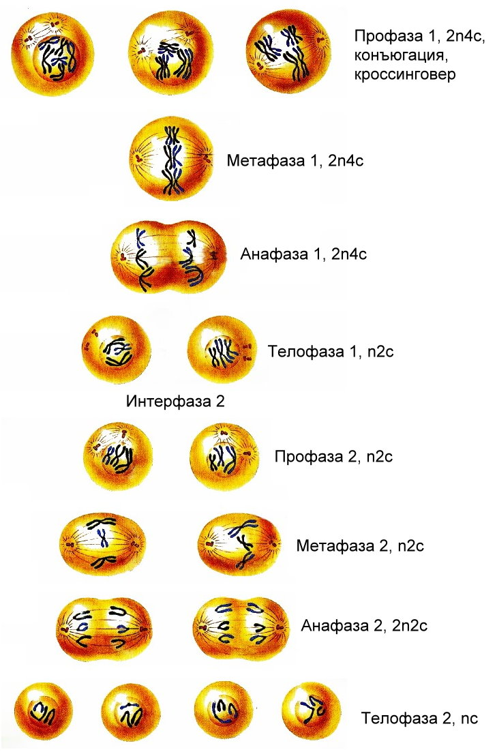
Рис. 1. Схема мейоза
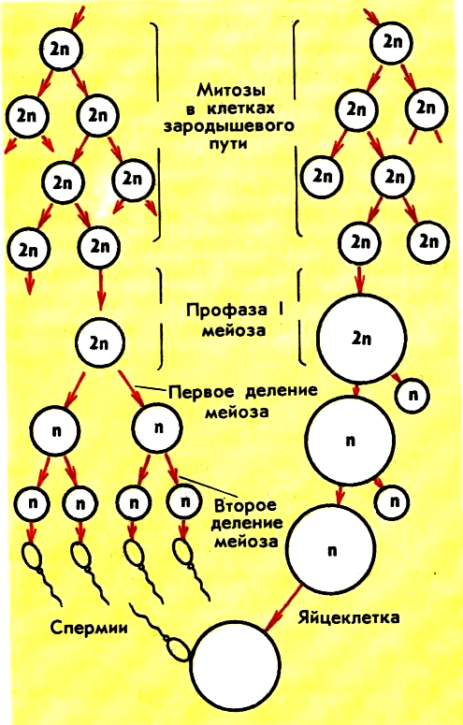
Рис. 2 а. Гаметогенез

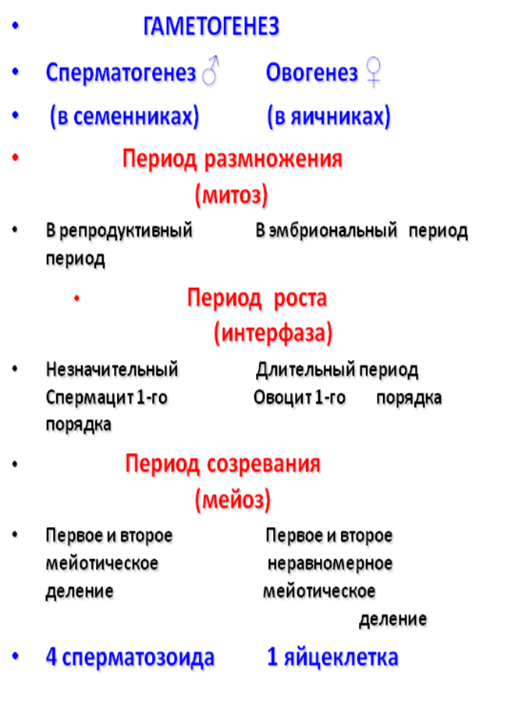
Рис. 2 б. Гаметогенез

Задача 3. Хромосомный набор соматических клеток пшеницы равен 28. Определите хромосомный набор и число молекул ДНК в одной из клеток семязачатка перед началом мейоза, в анафазе мейоза 1 и в анафазе мейоза 2. Объясните, какие процессы происходят в эти периоды и как они влияют на изменение числа ДНК и хромосом.
Ответ:
- перед началом мейоза число молекул ДНК – 56, происходит репликация и число ДНК удваивается, число хромосом не изменяется – 28, но каждая хромосома состоит из двух хроматид;
- в анафазе мейоза 1 число молекул ДНК – 56, число хромосом – 28, к полюсам клетки расходятся гомологичные хромосомы, но все хромосомы находятся в одной клетке;
- в анафазе мейоза 2 число ДНК – 28, хромосом – 28 (по 14 n 14 с у каждого полюса клетки), после мейоза 1 число ДНК и хромосом уменьшилось в 2 раза, к полюсам клетки расходятся сестринские хроматиды (дочерние однохроматидные хромосомы).

Задача 4. Хромосомный набор соматических клеток речного рака равен 116. Определите хромосомный набор и число молекул ДНК в одной из клеток в профазе митоза, в метафазе митоза и телофазе митоза. Поясните, какие процессы происходят в эти периоды и как они влияют на изменение числа ДНК и хромосом.
Ответ:
1) Хромосомный набор в профазе 2n 4с, число ДНК 116•2=232
2) Метафаза митоза: 2n 4c (116 хромосом и 232 ДНК)
3) Телофаза митоза: 2n2c, (116 хромосом и 116 ДНК)

Задача 5. Общая масса молекул ДНК в 46 хромосомах ядра соматической клетки человека составляет 6•10⁻⁹ мг.
Определите, чему равна масса всех молекул ДНК в ядрах в конце интерфазы, конце телофазы мейоза I и телофазы мейоза II. Ответ поясните.
Решение:
1) В интерфазе при подготовке к мейозу в ядре происходит удвоение ДНК, поэтому масса ДНК в ядре составляет 2 х 6•10⁻⁹ = 12•10⁻⁹ мг .
2)В конце телофазы мейоза 1 образуется две клетки, масса ДНК в каждом ядре равна 6•10⁻⁹ мг (в ядрах находятся по 23 двухроматидные хромосомы);
3)Перед мейозом 2 не происходит удвоения ДНК. В ядрах половых клеток (телофаза 2) находится гаплоидный набор хромосом (23 однохроматидные хромосомы), поэтому масса молекул ДНК в ядрах- 3•10⁻⁹ мг .
Задача 6. В клетках одного из видов пшеницы содержится 28 хромосом. Определите число хромосом и молекул ДНК при образовании пыльце в тычинке на стадиях профазы мейоза 1, профазы 2 и телофазы мейоза 2.
Объясните полученные результаты.
Задача 7. В клетках эндосперма семян лилии 21 хромосома.
Как изменится число хромосом и молекул ДНК в конце телофазы мейоза1 и мейоза2 по сравнению с интерфазой у этого организма? Ответ поясните.

2.9. Задачи на определение генетического набора в клетках на разных этапах жизненного цикла представителей отдельных систематических групп живых организмов
Понятие о жизненном цикле растений
В жизненном цикле растений происходит чередование бесполого и полового размножения и связанное с этим чередований поколений (см. рис. 3). Гаплоидный (n) растительный организм, образующий гаметы, называется гаметофитом (n). Он представляет половое поколение. Гаметы формируются в половых органах путём митоза: сперматозоиды (n) - в антеридиях (n), яйцеклетки (n) – в архегониях (n). Гаметофиты бывают обоеполые (на нём развиваются антеридии и архегонии) и раздельнополые (антеридии и архегонии развиваются на разных растениях). После слияния гамет (n) образуется зигота с диплоидным набором хромосом (2n), а из неё развивается путём митоза бесполое поколение – спорофит (2n). В специальных органах - спорангиях (2n) спорофита (2n) после мейоза образуются гаплоидные споры (n), при делении которых митозом развиваются новые гаметофиты (n).
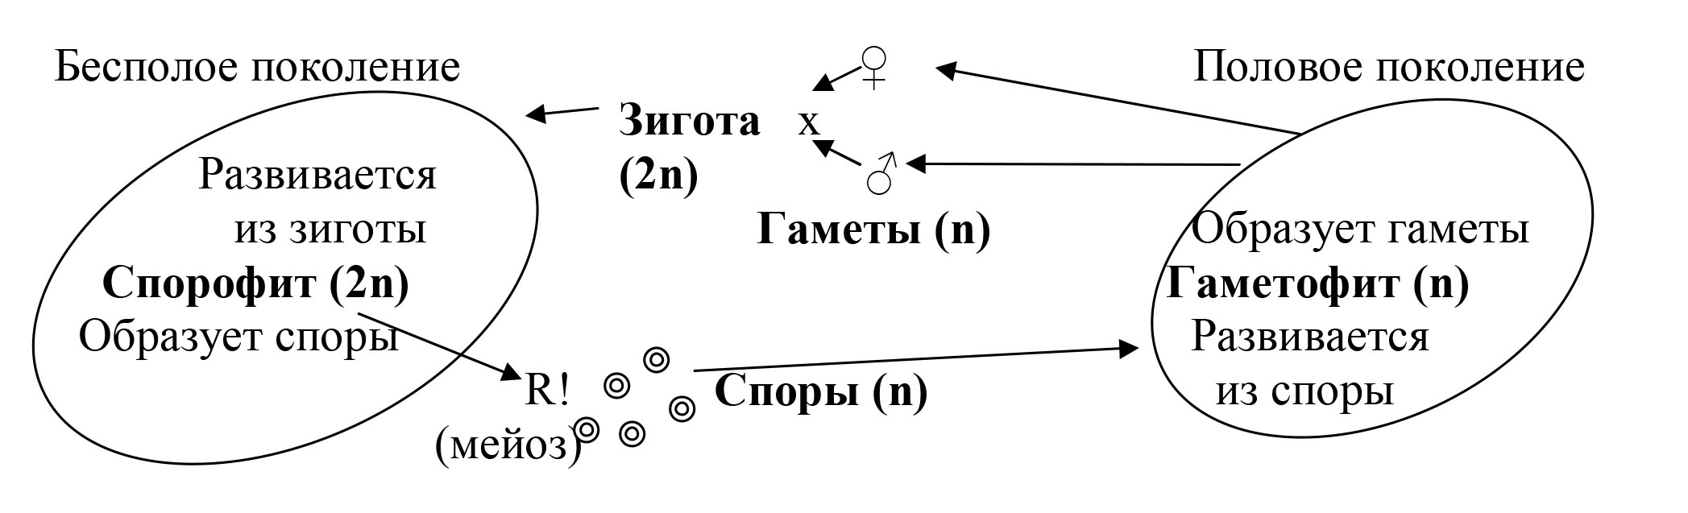
Рис. 3. Жизненный цикл споровых растений

Жизненный цикл зелёных водорослей
В жизненном цикле зелёных водорослей (см. рис. 4) преобладает гаметофит (n), то есть клетки их слоевища гаплоидны (n). При наступлении неблагоприятных условий (похолодание, пересыхание водоёма) происходит половое размножение – образуются гаметы (n), которые попарно сливаются в зиготу (2n). Зигота (2n), покрытая оболочкой зимует, после чего при наступлении благоприятных условий делится мейозом с образованием гаплоидных спор (n), из которых развиваются новые особи (n).
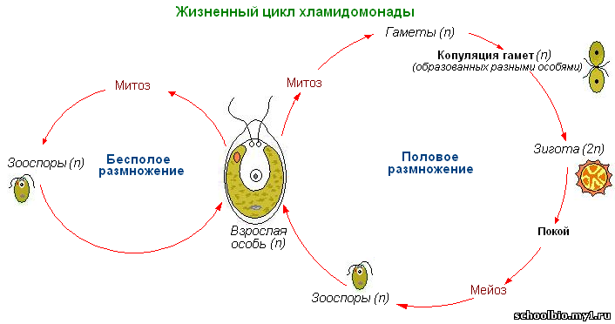
Рис. 4. Жизненный цикл зеленых водорослей

Жизненный цикл мхов (кукушкин лён)
У мхов в цикле развития преобладает половое поколение (n) (см. рис. 5). Листостебельные растения мхов – раздельнополые гаметофиты (n). На мужских растениях (n) формируются антеридии (n) со сперматозоидами (n), на женских (n) – архегонии (n) с яйцеклетками (n). С помощью воды (во время дождя) сперматозоиды (n) попадают к яйцеклеткам (n), происходит оплодотворение, возникает зигота (2n). Зигота находится на женском гаметофите (n), она делится митозом и развивается спорофит (2n) – коробочка на ножке. Таким образом, спорофит (2n) у мхов живёт за счёт женского гаметофита (n). В коробочке спорофита (2n) путём мейоза образуются споры (n). Мхи – разноспоровые растения, различают микроспоры – мужские и макроспоры – женские. Из спор (n) путём митоза развиваются сначала предростки, а затем взрослые растения (n).
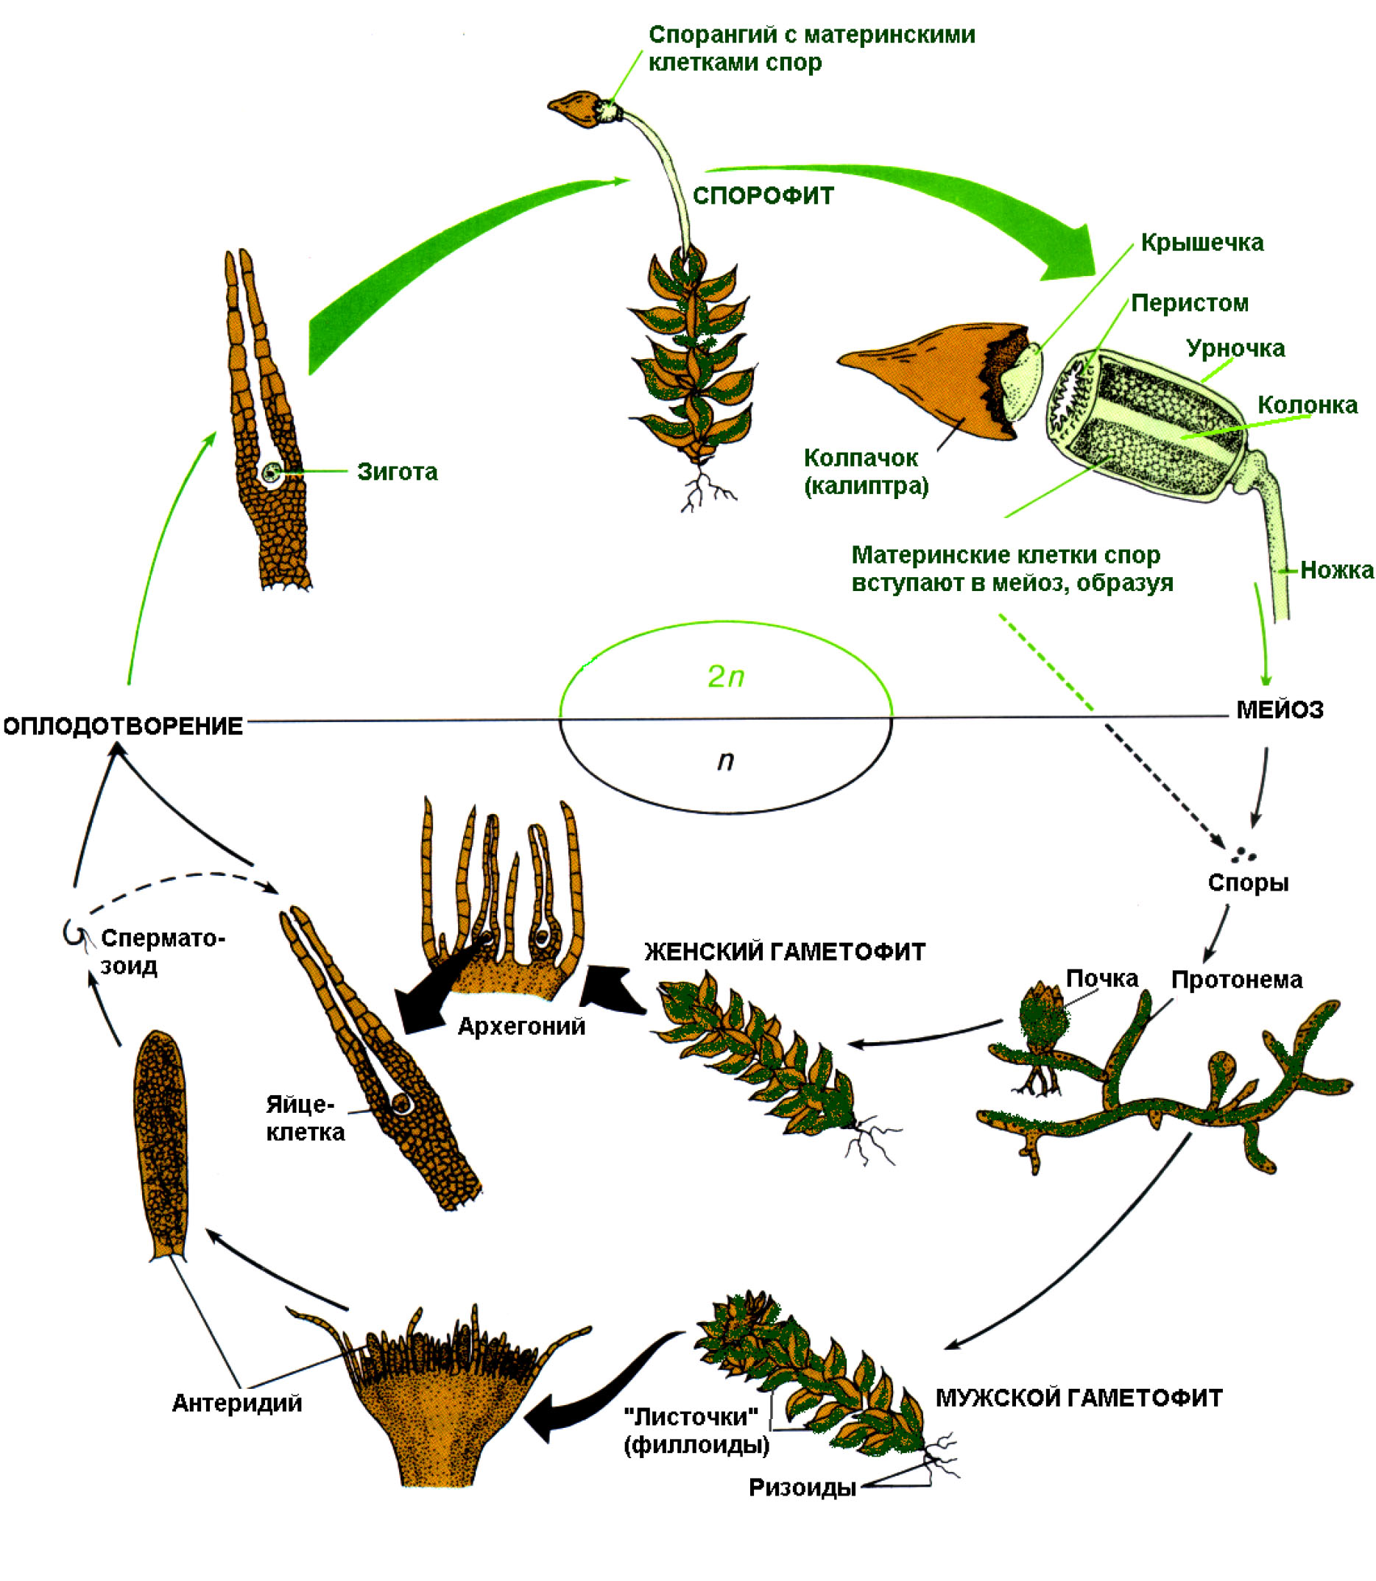
Рис. 5. Жизненный цикл мхов (на примере кукушкина льна)
Жизненный цикл папоротников
У папоротников (также хвощей, плаунов) в жизненном цикле преобладает спорофит (2n) (см. рис. 6). На нижней стороне листьев растения (2n) развиваются спорангии (2n), в которых путём мейоза образуются споры (n). Из споры (n), попавшей во влажную почву, прорастает заросток (n) – обоеполый гаметофит. На его нижней стороне развиваются антеридии (n) и архегонии (n), а в них путём митоза образуются сперматозоиды (n) и яйцеклетки (n). С капельками росы или дождевой воды сперматозоиды (n) попадают к яйцеклеткам (n), образуется зигота (2n), а из нее – зародыш нового растения (2n).
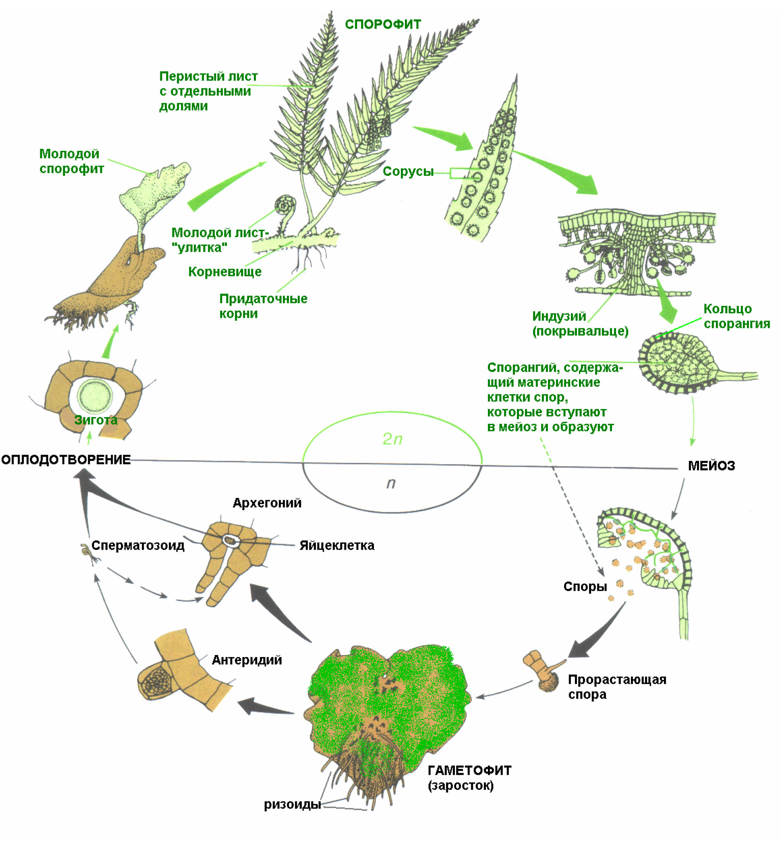
Рис. 6. Жизненный цикл папоротников

Жизненный цикл голосеменных растений (сосна)
Листостебельное растение голосеменных растений – спорофит (2n), на котором развиваются женские и мужские шишки (2n).
На чешуйках женских шишек (см. рис. 7) расположены семязачатки –
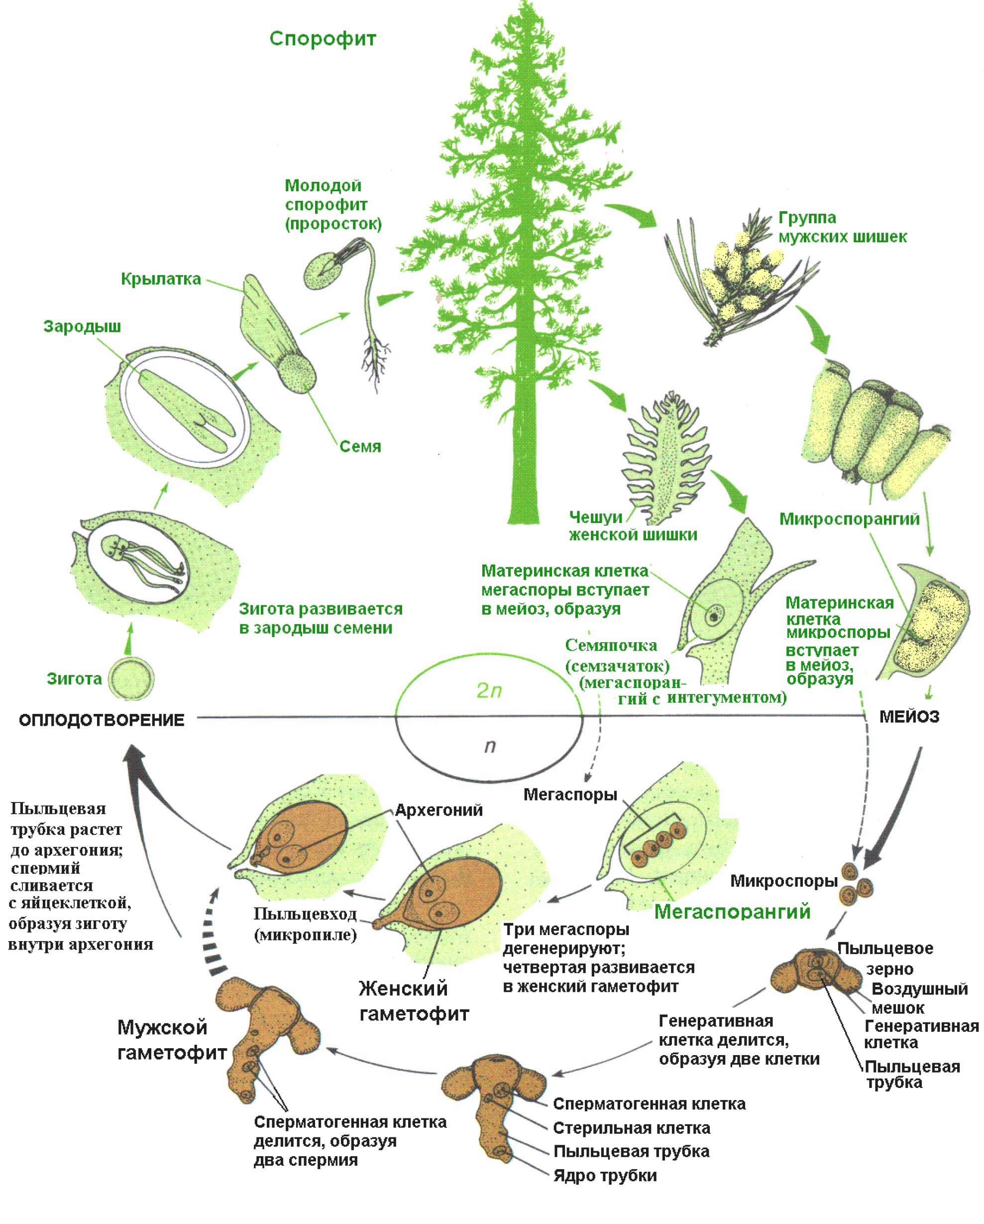
Рис. 7. Жизненный цикл голосеменных
мегаспорангии (2n), в которых путём мейоза образуются 4 мегаспоры (n), 3 из них погибают, а из оставшейся – развивается женский гаметофит – эндосперм (n) с двумя архегониями (n). В архегониях образуются 2 яйцеклетки (n), одна погибает.
На чешуйках мужских шишек располагаются пыльцевые мешки – микроспорангии (2n), в которых путём мейоза образуются микроспоры (n), из них развиваются мужские гаметофиты – пыльцевые зёрна (n), состоящие из двух гаплоидных клеток (вегетативной и генеративной) и двух воздушных камер.
Пыльцевые зёрна (n) (пыльца) ветром переносятся на женские шишки, где митозом из генеративной клетки (n) образуются 2 спермия (n), а из вегетативной (n) – пыльцевая трубка (n), врастающая внутрь семязачатка и доставляющая спермии (n) к яйцеклетке (n). Один спермий погибает, а второй участвует в оплодотворении, образуется зигота (2n), из которой митозом формируется зародыш растения (2n).В результате из семязачатка формируется семя, покрытое кожурой и содержащее внутри зародыш (2n) и эндосперм (n).
Жизненный цикл покрытосеменных растений
Покрытосеменные растения являются спорофитами (2n). Органом их полового размножения является цветок (см. рис. 8). В завязи пестиков цветка находятся семязачатки – мегаспорангии (2n), где происходит мейоз и образуются 4 мегаспоры (n), 3 из них погибают, а из оставшейся – развивается женский гаметофит – зародышевый мешок из 8 клеток (n), одна из них – яйцеклетка (n), а две сливаются в одну – крупную (центральную) клетку с диплоидным набором хромосом (2n).
В микроспорангиях (2n) пыльников тычинок путём мейоза образуются микроспоры (n), из которых развиваются мужские гаметофиты – пыльцевые зёрна (n), состоящие из двух гаплоидных клеток (вегетативной и генеративной).
После опыления из генеративной клетки (n) образуются 2 спермия (n), а из вегетативной (n) – пыльцевая трубка (n), врастающая внутрь семязачатка и доставляющая спермии (n) к яйцеклетке (n) и центральной клетке (2n) . Один спермий (n) сливается с яйцеклеткой (n) и образуется зигота (2n), из
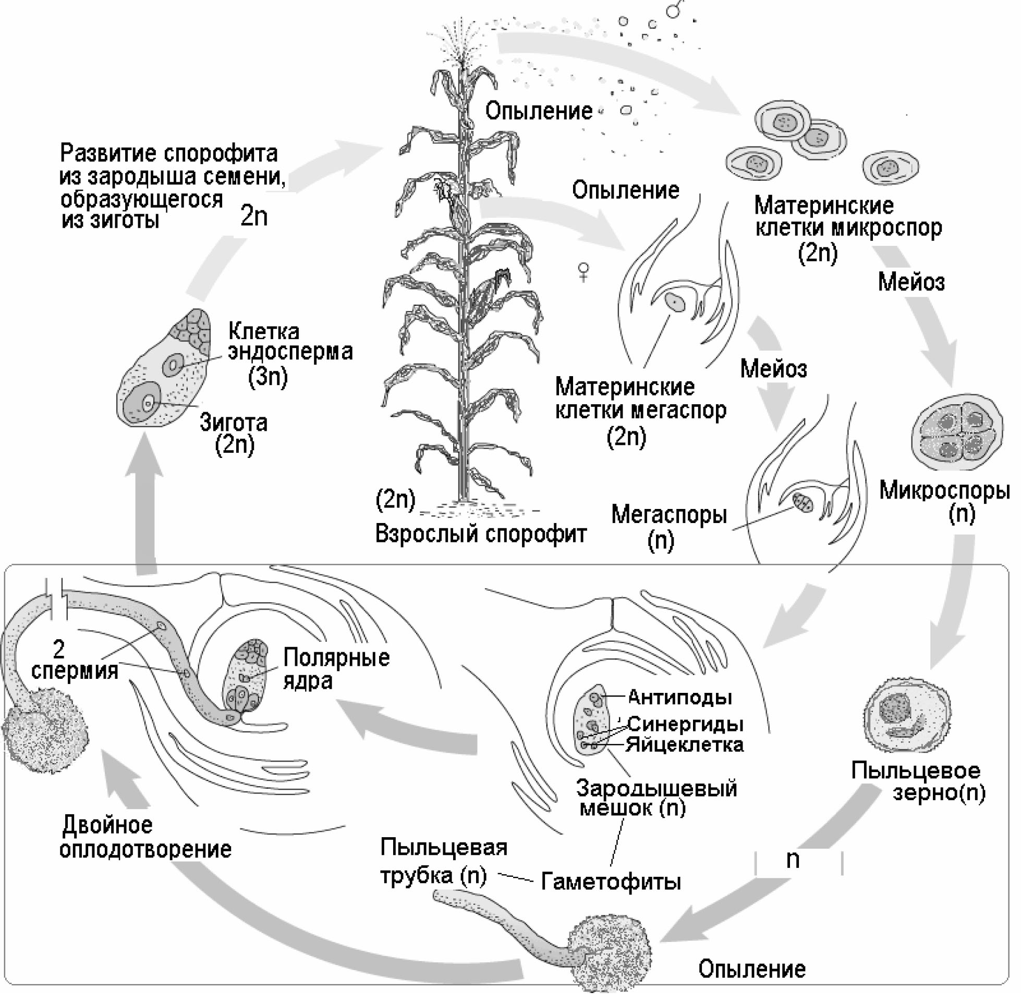
Рис. 8. Жизненный цикл покрытосеменных
которой митозом формируется зародыш растения (2n). Второй спермий (n) сливается центральной клеткой (2n) с образованием триплоидного эндосперма (3n). Такое оплодотворение у покрытосеменных растений называется двойным.
В результате из семязачатка формируется семя, покрытое кожурой и содержащее внутри зародыш (2n) и эндосперм (3n).

Общие выводы
1. В процессе эволюции растений происходила редукция гаметофита и развитие спорофита.
2. В гаметах растений гаплоидный набор (n) хромосом, они образуются путём митоза.
3. В спорах растений гаплоидный набор (n) хромосом, они образуются путём мейоза.

Задача 1. Какой набор хромосом характерен для клеток слоевища улотрикса
и для его гамет? Объясните, из каких исходных клеток и в результате, какого деления они образуются.
Ответ:
1. В клетках слоевища гаплоидный набор хромосом (n), они развиваются из споры с гаплоидным набором хромосом (n) путём митоза.
2. В гаметах гаплоидный набор хромосом (n), они образуются из клеток слоевища с гаплоидным набором хромосом (n) путём митоза.

Задача 2. Какой набор хромосом характерен для зиготы и для спор зелёных водорослей? Объясните, из каких исходных клеток и как они образуются.
Ответ:
1. В зиготе диплоидный набор хромосом (2n), она образуется при слиянии гамет с гаплоидным набором хромосом (n).
2. В спорах гаплоидный набор хромосом (n), они образуются из зиготы с диплоидным набором хромосом (2n) путём мейоза.

Задача 3. Какой хромосомный набор характерен для гамет и спор кукушкина льна? Объясните, из каких исходных клеток и в результате, какого деления они образуются.
Ответ:
1. В гаметах мха кукушкина льна гаплоидный набор хромосом (n), они образуются из антеридиев (n) и архегониев (n) мужского и женского гаметофитов с гаплоидным набором хромосом (n) путём митоза.
2. В спорах гаплоидный набор хромосом (n), они образуются из клеток спорофита - коробочки на ножке с диплоидным набором хромосом (2n) путём мейоза.

Задача 4. Какой хромосомный набор характерен для клеток листьев и коробочки на ножке кукушкина льна? Объясните, из каких исходных клеток и в результате, какого деления они образуются.
Ответ:
1. В клетках листьев кукушкина льна гаплоидный набор хромосом (n), они, как и всё растение, развиваются из споры с гаплоидным набором хромосом (n) путём митоза.
2. В клетках коробочки на ножке диплоидный набор хромосом (2n), она развивается из зиготы с диплоидным набором хромосом (2n) путём митоза.

Задача 5. Какой хромосомный набор характерен для листьев (вай) и заростка папоротника? Объясните, из каких исходных клеток и в результате, какого деления образуются эти клетки.
Ответ:
1. В клетках листьев папоротника диплоидный набор хромосом (2n), так они, как и всё растение, развиваются из зиготы с диплоидным набором хромосом (2n) путём митоза.
2. В клетках заростка гаплоидный набор хромосом (n), так как заросток образуется из гаплоидной споры (n) путём митоза.
Задача 6. Какой хромосомный набор характерен для клеток пыльцевого зерна и спермиев сосны? Объясните, из каких исходных клеток и в результате, какого деления образуются эти клетки.
Ответ:
1. В клетках пыльцевого зерна (вегетативной и генеративной) гаплоидный набор хромосом (n), так как оно образуется из гаплоидной микроспоры (n) путём митоза.
2. В спермиях гаплоидный набор хромосом (n), так как они образуются из генеративной клетки пыльцевого зерна с гаплоидным набором хромосом (n) путём митоза.

Задача 7. Какой хромосомный набор характерен для мегаспоры и клеток эндосперма сосны? Объясните, из каких исходных клеток и в результате, какого деления образуются эти клетки.
Ответ:
1. В мегаспорах гаплоидный набор хромосом (n), так как они образуются из клеток семязачатка (мегаспорангия) с диплоидным набором хромосом (2n) путём мейоза.
2. В клетках эндосперма гаплоидный набор хромосом (n), так как эндосперм формируется из гаплоидных мегаспор (n) путём митоза.

Задача 8. Какой хромосомный набор характерен для микроспоры, которая образуется в пыльнике, и клеток эндосперма семени цветкового растения? Объясните, из каких исходных клеток и как они образуются.
Ответ:
1. В микроспорах гаплоидный набор хромосом (n), так как они образуются из клеток микроспорангиев с диплоидным набором хромосом (2n) путём мейоза.
2. В клетках эндосперма триплоидный набор хромосом (3n), так как эндосперм образуется при слиянии гаплоидного спермия (n) с диплоидной центральной клеткой (2n).

Задача 9. Какой хромосомный набор характерен для клеток восьмиядерного зародышевого мешка и зародышевой почечки семени пшеницы. Объясните, из каких исходных клеток и в результате какого деления они образуются.
Ответ:
1) клетки восьмиядерного зародышевого мешка гаплоидные – n;
2) в клетках зародышевой почечки диплоидный набор хромосом – 2n;
3) клетки зародышевой почечки развиваются из зиготы в результате митоза;
4) клетки восьмиядерного зародышевого мешка развиваются из женской споры митозом

Задача 10. Какой хромосомный набор характерен для клеток спороносных побегов и заростка плауна? Объясните, из каких исходных клеток и в результате какого деления они образуются.
Ответ:
1) в клетках спороносных побегов диплоидный набор хромосом – 2n;
2) в клетках заростка гаплоидный набор хромосом – n;
3) спороносные побеги развиваются на взрослом растении в результате митоза клеток спорофита;
4) заросток развивается из споры в результате митоза
2.10. Задачи по энергетическому обмену в клетке

Этапы энергетического обмена:
1. Подготовительный (в пищеварительном канале, лизосомах ферментами):
крахмал → глюкоза (Е рассеивается); белки→ аминокислоты; жиры→ глицерин и жирные кислоты;
2. Бескислородный «гликолиз» (в цитоплазме): глюкоза → 2 ПВК (или 2 молочной к-ты) + 2 АТФ
3. Кислородный этап, «дыхание», «энергетический этап» или «гидролиз» (в митохондриях): ПВК → СО2 + Н 2О + 36 АТФ
Эффективность: Полное окисление: 1 глюкоза = 38 АТФ;
- Бескислородное окисление, «гликолиз»: 1 глюкоза = 2 АТФ
(Неполное окисление при недостатке кислорода: 1 глюкоза = 2 АТФ);
- Кислородный этап, «дыхание», «аэробное окисление», «энергетический этап» или «гидролиз» = 36 АТФ:
а) цикл Кребса = 2 АТФ
б) окислительное фосфорилирование (дыхательная цепь) = 34 АТФ;
Уравнения: Реакция полного расщепления глюкозы:
С6Н12О6 + 38 АДФ + 38 Н3РО4 + 6 О2 ––> 6 СО2 + 38 АТФ + 44 Н2О + 2880 кДж
(сокращенное уравнение: C6H12O6 + 6О2 → 6СО2 + 6Н2О + 38 АТФ)
- Гликолиз (сокращенно): C6H12O6 →2 C3H6O3 (ПВК) + 2АТФ
- Реакция неполного расщепления глюкозы (при недостатке кислорода):
С6Н12О6 + 2 АДФ + 2 Н3РО4 → 2 С3Н6О3 + 2 АТФ + 2 Н2О + 200 кДж (C6H12O6 → 2C3H6O3 +2АТФ) (молочная к-та)
- Спиртовое брожение: С6Н12О6 → 2СО2+2С2Н5ОН +2 АТФ (сокращенно)
Количество энергии, запасенной в одной молекуле АТФ: 40кДЖ

Таблица 2
Этапы энергетического обмена
 | Подготовительный этап | Бескислородный этап  (Гликолиз) | Кислородный этап  (Гидролиз)
Где происходит расщепление? | В органах пищеварения, в клетках под действием ферментов лизосом | Внутри клетки  (в цитоплазме ферментами) | В митохондриях
Чем активизируется расщепление? | Ферментами пищеварительных соков | Ферментами мембран клеток | Ферментами митохондрий
До каких веществ расщепляются соединения клетки? | Белки – аминокислоты  Жиры – глицерин и жирные кислоты  Углеводы – глюкоза | Глюкоза (С6Н12О6)  2 молекулы пировиноградной кислоты (С3Н4О3) + энергия | Пировиноград-ная кислота  до СО2 и Н2О
Сколько выделяется энергии? | Мало, рассеивается в виде тепла. | За счет 40% синтезируется АТФ, 60% рассеивается в виде тепла | Более 60% энергии запасается в виде АТФ
Сколько запасается энергии в виде АТФ? | ____________ | 2 молекулы АТФ | 36 молекул АТФ

Задача 1: в диссимиляцию вступило 10 молекул глюкозы. Определите количество АТФ после гликолиза, после энергетического этапа и суммарный эффект диссимиляции.
Решение: Запишем уравнение гликолиза: С6Н12О6 = 2ПВК + 2АТФ. Поскольку из одной молекулы глюкозы образуется 2 молекулы ПВК и 2АТФ, следовательно, синтезируется 20 АТФ. После энергетического этапа диссимиляции образуется 36 молекул АТФ (при распаде 1 молекулы глюкозы), следовательно, синтезируется 360 АТФ. Суммарный эффект диссимиляции равен 360+20=380 АТФ.

Задача 2. В процессе гликолиза образовалось 42 молекулы пировиноградной кислоты. Какое количество молекул глюкозы подверглось расщеплению и сколько молекул АТФ образуется при полном окислении?
Решение:
1) при гликолизе одна молекула глюкозы расщепляется с образованием 2-х молекул пировиноградной кислоты (ПВК), следовательно, гликолизу подверглось: 42 : 2 = 21 молекула глюкозы;
2) при полном окислении одной молекулы глюкозы образуется 38 молекул АТФ (бескислородный 2АТФ и кислородный этапы 36 АТФ);
3) при окислении 21 молекулы образуется: 21 х 38 = 798 молекул АТФ.

Задача 3. Человек при беге со средней скоростью расходует за 1 минуту 24 кДж энергии. Определите, сколько граммов глюкозы расходуется за 25 минут бега, если кислород доставляется кровью к мышцам в достаточном количестве.
Решение:
1. Определяем сколько E необходимо мышцам для работы: 24 кдж × 25 мин = 600 кдж
2. Энергия может быть только в виде АТФ, узнаем сколько необходимо моль АТФ: 600 кдж : 40 кдж = 15 моль
3. По уравнению 1 определяем, сколько глюкозы при расщеплении образует это количество АТФ:
1 моль (C6H12O6) - 38 моль (АТФ) x = 0,4 моль (C6H12O6)
x моль (C6H12O6) - 15 моль (АТФ)
4. Переведѐм количество глюкозы в граммы:
1 моль (C6H12O6) - 180 г x = 72 г (C6H12O6)
0,4 моль (C6H12O6) - x г
Ответ: мышцы ног за 25 мин бега израсходуют 72 г глюкозы.

Задача 4. В диссимиляцию вступило 32 молекул глюкозы. Определите количество АТФ после гликолиза, после энергетического этапа и суммарный эффект диссимиляции.
Задача 5. В цикл Кребса вступило 28 молекул ПВК. Определите количество АТФ после энергетического этапа, суммарный эффект диссимиляции и количество молекул глюкозы, вступившей в диссимиляцию
Задача 6. В цикл Кребса вступило 6 молекул ПВК. Определите количество АТФ после энергетического этапа, суммарный эффект диссимиляции и количество молекул глюкозы, вступившей в диссимиляцию.

Задача 7. В процессе диссимиляции произошло расщепление 13 молей глюкозы, из которых полному расщеплению подверглись только 5 молей. Определите: А) Сколько молей молочной кислоты образовалось? Б) Сколько при этом образовалось АТФ? В) Какое количество энергии в них аккумулировано?

Задача 8. При выполнении упражнений мышцы обеих рук за 1 мин расходуют 20 кДж энергии. Определите: А) Сколько всего граммов глюкозы израсходуют мышцы за 15 мин при условии, что кислород в мышцы доставляется кровью в достаточном количестве? Б) Накапливается ли молочная кислота в мышцах?

Задача 9. Сколько молекул АТФ будет синтезироваться в клетках эукариот при полном окислении фрагмента молекулы крахмала, состоящего из 70 остатков глюкозы? Ответ поясните.

ЛИТЕРАТУРА

- Анастасова, Л. П. Самостоятельные работы учащихся по общей биологии [Текст] : пособие для учителя / Л. П. Анисимова. - М.: Просвещение, 1989. - 175 с.
- Биология: 1600 задач, тестов и проверочных работ для школьников и поступающих в вузы [Текст] / Т. А. Дмитриева, С. И. Гуленков, С. В. Суматихин и др. – М. : Дрофа, 1999. - 432 с.
- Биология. Общая биология [Текст] : учеб. для 10-11 кл. общеобразоват. учреждений : профил. уровень в 2 ч. / под ред. В. К. Шумного и Г. М. Дымшица. – М. : Просвещение, 2006. – 303 с.
- Болгова, И. В. Сборник задач по общей биологии с решениями для поступающих в вузы [Текст] / И. В. Болгова. - М. : «Изд-во Оникс», «Мир образования», 2008. – 256 с.
- ЕГЭ – 2012. Биология: типовые экзаменационные варианты [Текст] / под ред. Г. С. Калиновой. – М. : Национальное образование, 2011. – 128 с.
- ЕГЭ – 2012. Биология: типовые экзаменационные варианты: 30 вариантов [Текст] / под ред. Г. С. Калиновой. – М.: Национальное образование, 2012. – 304 с.
- Единый государственный экзамен: Биология: сборник аналитических материалов. – Кемерово : ГУ ОЦМКО, 2013. – 21 с.
- Кавеленова Л.М., Прохорова Н.В. Жизненные циклы высших растений. – Самара: Самарский университет, 2007
- Контрольно-измерительные материалы. Биология. 10 класс [Текст] / сост. Н. А. Богданов – М. : ВАКО, 2013. – 80 с
- Красновидова, С. С. Дидактические материалы по общей биологии: 10-11 кл. : пособие для учащихся общеобразоват. Учреждений [Текст] / С. С. Красновидова , С. А. Павлов, А. Б. Хватов. – М. : Просвещение, 2000. – 159 с.
- Ловкова, Т. А. Биология. Общие закономерности. 9 класс: методическое пособие к учебнику Мамонтова С.Г., Захарова В.Б, Сонина Н.И. «Биология. Общие закономерности. 9 класс» [Текст] / Т. А. Ловкова, Н. И. Сонин. – М. : Дрофа, 2003. – 128 с.
- Пепеляева, О. А., Сунцова И. В. Поурочные разработки по общей биологии: 9 класс [Текст] / О. А. Пепеляева, И. В. Сунцова. – М.: BAKO, 2006. – 464 с.
- Пономарева, И. Н., Биология : 11 класс: учебник для общеобразовательных учреждений [Текст] / И. Н. Пономарева. - М.: Вентана-Граф, 2010. - 416 с.
- Пономарева, И. Н., Чернова, Н. М., Корнилова, О. А. Биология: 9 класс: учебник для общеобразовательных учреждений [Текст] / под ред. И.Н. Пономаревой. - М.: Вентана-Граф, 2010. - 240 с.
- Пономарева, И. Н., Чернова Н. М., Корнилова О. А. Биология. Базовый уровень : 11 класс: учебник для общеобразовательных учреждений [Текст] / под ред. И. Н. Пономаревой. - М.: Вентана-Граф, 2010. - 240 с.
- Сивоглазов, В. И. Общая биология. Базовый уровень : учебное пособие для 10-11 классов общеобразовательных учреждений [Текст] / В. И. Сивоглазов, И. Б. Ангафонова , Е. Т. Захарова ; под ред. В. Б. Захарова. – М. : Дрофа, 2007. – 386 с.
- Сухова, Т.С. Общая биология. 10-11 кл. : рабочая тетрадь к учебникам «Общая биология. 10 класс» и «Общая биология. 11 класс» [Текст] / Т. С. Сухова, Т. А. Козлова, Н. И. Сонин ; под ред. В. Б. Захарова. – М. : Дрофа, 2006. -171 с.
- Унифицированнные учебные материалы для подготовки экспертов предметных комиссий ЕГЭ 2016 года. Биология. ФИПИ, 2016 – 163 с.

